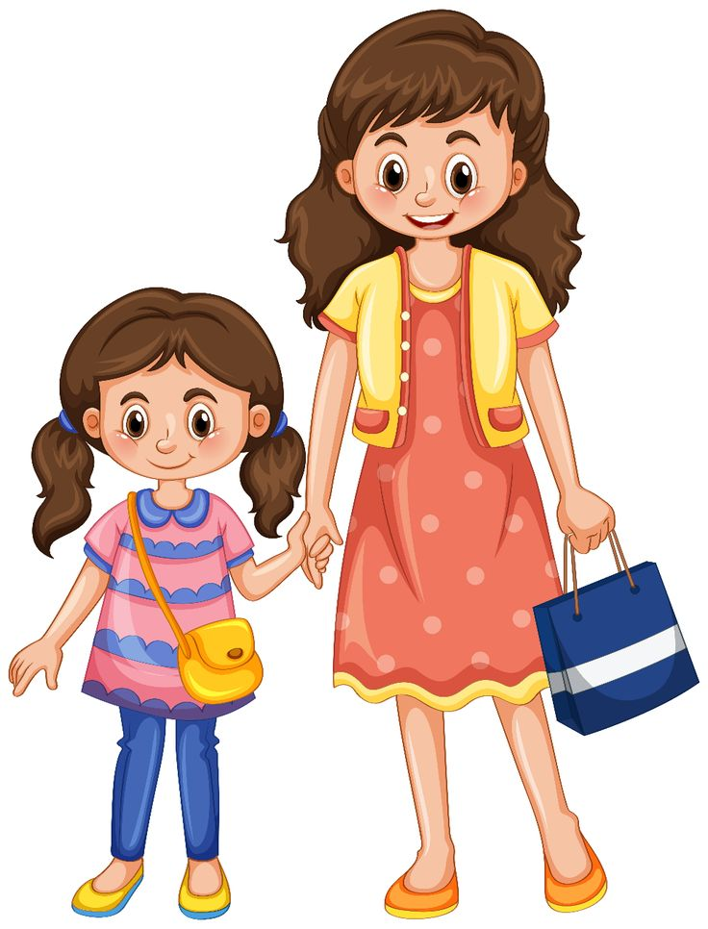

Ситуация 6.
Четырехлетняя Машенька на прогулке набрала мелких камешков, заполнив ими карманы. Решила, что дома будет ими играть.
Мама заметила оттопыренные карманы Машенькиного пальто.
- Что это? Зачем в дом несешь всякий мусор? Да и карманы порвешь. Только и убирай за тобой!
- Это камешки... красивые... Я ими играть буду.
- Выбрасывай сейчас же! - настаивает мама, и ... камешки летят в разные стороны.
Девочка плачет: жалко расставаться с таким сокровищем, да и не хочется отстать от подружки Марины.
- Посмотри, что у меня есть, - каждый раз с восторгом показывает она Машеньке еще какую-нибудь новую находку. И чего только нет у этой девочки: ракушки, прутики, камешки, шишки. Дома в уголке для игр есть самоделки из природного материала: человечки из шишек и желудей, кукла из соломы, засушенные цветы и листья и многое другое. Родители помогают ей мастерить игрушки и даже пополняют ее игровое хозяйство интересными находками. Вот, например, сучок, похожий на грача, который нашел папа. А вот целая композиция из яичной скорлупы и пластилина, сделанная для Марины старшей сестрой - школьницей.
Кто поступает правильно - Машенькина мама или родители Марины?

Комментарий психолога:
Помимо разнообразных игрушек, которые можно купить в магазине, детям необходимы такие, которые можно сделать самим (конечно, не без помощи взрослых), например из природного материала (его тоже интересно собирать, если рядом взрослый). Ребенок, обладая фантазией, мысленно превращает любую находку в желательный образ: листья - в деньги, камешки - в сахар, прутики - в макароны... Играя, ребенок непременно творит, фантазирует. Пусть поезд, на котором он едет, построен из стульев, пусть дом построен из щепок, не в этом дело - фантазия ребенка дополнит действительность.

